Лабораторная работа №6  
  
Арифметические операции в NASM

Архитектура компьютера и Операционные системы

Ван Сихэм Франклин О Нил Джон (Миша)

Содержание

# 1 Цель работы

Освоение арифметических инструкций языка ассемблера NASM.

# 2 Теоретическое введение

## 2.1 Адресация в NASM

Большинство инструкций на языке ассемблера требуют обработки операндов. Адрес операнда предоставляет место, где хранятся данные, подлежащие обработке. Это могут быть данные хранящиеся в регистре или в ячейке памяти. Далее рассмотрены все существующие способы задания адреса хранения операндов – способы адресации. Существует три основных способа адресации:

1. Регистровая адресация – операнды хранятся в регистрах и в команде используются имена этих регистров, например: mov ax,bx.
2. Непосредственная адресация – значение операнда задается непосредственно в команде, Например: mov ax,2.
3. Адресация памяти – операнд задает адрес в памяти. В команде указывается символическое обозначение ячейки памяти, над содержимым которой требуется выполнить операцию.

Например, определим переменную intg DD 3 – это означает, что задается область памяти размером 4 байта, адрес которой обозначен меткой intg. В таком случае, команда

mov eax,[intg]

копирует из памяти по адресу intg данные в регистр eax. В свою очередь команда

mov [intg],eax

запишет в память по адресу intg данные из регистра eax. Также рассмотрим команду

mov eax,intg

В этом случае в регистр eax запишется адрес intg. Допустим, для intg выделена память начиная с ячейки с адресом 0x600144, тогда команда mov eax,intg аналогична команде mov eax,0x600144 – т.е. эта команда запишет в регистр eax число 0x600144.

## 2.2 Арифметические операции в NASM

### 2.2.1 Целочисленное сложение add.

Схема команды целочисленного сложения add (от англ. addition - добавление) выполняет сложение двух операндов и записывает результат по адресу первого операнда. Команда add работает как с числами со знаком, так и без знака и выглядит следующим образом:

add <операнд_1>, <операнд_2>

Допустимые сочетания операндов для команды add аналогичны сочетаниям операндов для команды mov. Так, например, команда add eax,ebx прибавит значение из регистра eax к значению из регистра ebx и запишет результат в регистр eax. Примеры:

add ax,5 ; AX = AX + 5  
add dx,cx ; DX = DX + CX  
add dx,cl ; Ошибка: разный размер операндов.

### 2.2.2 Целочисленное вычитание sub.

Команда целочисленного вычитания sub (от англ. subtraction – вычитание) работает аналогично команде add и выглядит следующим образом:

sub <операнд_1>, <операнд_2>

Так, например, команда sub ebx,5 уменьшает значение регистра ebx на 5 и записывает результат в регистр ebx.

### 2.2.3 Команды инкремента и декремента.

Довольно часто при написании программ встречается операция прибавления или вычита- ния единицы. Прибавление единицы называется инкрементом, а вычитание — декрементом. Для этих операций существуют специальные команды: inc (от англ. increment) и dec (от англ. decrement), которые увеличивают и уменьшают на 1 свой операнд. Эти команды содержат один операнд и имеет следующий вид:

inc<операнд>  
dec<операнд>

Операндом может быть регистр или ячейка памяти любого размера. Команды инкремента и декремента выгодны тем, что они занимают меньше места, чем соответствующие команды сложения и вычитания. Так, например, команда inc ebx увеличивает значение регистра ebx на 1, а команда inc ax уменьшает значение регистра ax на 1.

### 2.2.4 Команда изменения знака операнда neg.

Еще одна команда, которую можно отнести к арифметическим командам это команда изменения знака neg:

neg <операнд>

Команда neg рассматривает свой операнд как число со знаком и меняет знак операнда на противоположный. Операндом может быть регистр или ячейка памяти любого размера.

mov ax,1 ; AX = 1  
neg ax ; AX = -1

### 2.2.5 Команды умножения mul и imul.

Умножение и деление, в отличии от сложения и вычитания, для знаковых и беззнаковых чисел производиться по-разному, поэтому существуют различные команды. Для беззнакового умножения используется команда mul (от англ. multiply – умножение):

mul <операнд>

Для знакового умножения используется команда imul:

imul <операнд>

Для команд умножения один из сомножителей указывается в команде и должен нахо- диться в регистре или в памяти, но не может быть непосредственным операндом. Второй сомножитель в команде явно не указывается и должен находиться в регистре EAX,AX или AL, а результат помещается в регистры EDX:EAX, DX:AX или AX, в зависимости от размера операнда 6.1.

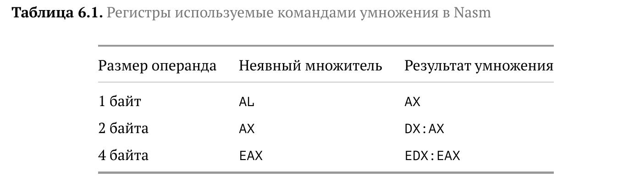

Пример использования инструкции mul:

a dw 270  
  
mov ax, 100 ; AX = 100  
mul a ; AX = AX*a  
mul bl ; AX = AL*BL  
mul ax ; DX:AX = AX*AX

### 2.2.6 Команды деления div и idiv.

Для деления, как и для умножения, существует 2 команды div (от англ. divide - деление) и idiv:

div <делитель> ; Беззнаковое деление  
idiv <делитель> ; Знаковое деление

В командах указывается только один операнд – делитель, который может быть регистром или ячейкой памяти, но не может быть непосредственным операндом. Местоположение делимого и результата для команд деления зависит от размера делителя. Кроме того, так как в результате деления получается два числа – частное и остаток, то эти числа помещаются в определённые регистры 6.2.

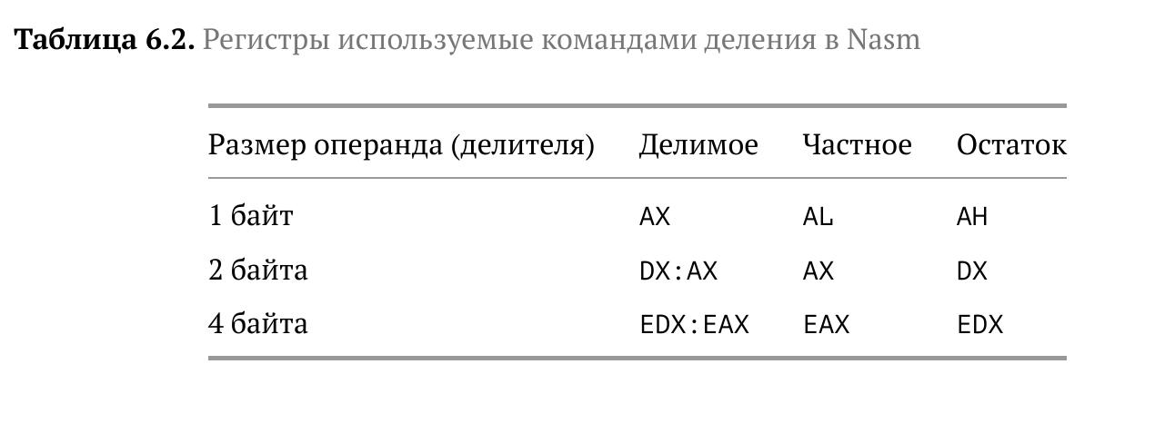

Например, после выполнения инструкций

mov ax,31  
mov dl,15  
div dl

результат 2 (31/15) будет записан в регистр al, а остаток 1 (остаток от деления 31/15) — в регистр ah. Если делитель — это слово (16-бит), то делимое должно записываться в регистрах dx:ax. Так в результате выполнения инструкций

mov ax,2 ; загрузить в регистровую  
mov dx,1 ; пару `dx:ax` значение 10002h  
mov bx,10h  
div bx

в регистр ax запишется частное 1000h (результат деления 10002h на 10h), а в регистр dx — 2 (остаток от деления).

### 2.2.7 Перевод символа числа в десятичную символьную запись

Ввод информации с клавиатуры и вывод её на экран осуществляется в символьном виде. Кодирование этой информации производится согласно кодовой таблице символов ASCII. ASCII – сокращение от American Standard Code for Information Interchange (Американский стандартный код для обмена информацией). Согласно стандарту ASCII каждый символ кодируется одним байтом. Расширенная таблица ASCII состоит из двух частей. Первая (символы с кодами 0-127) является универсальной (см. Приложение.), а вторая (коды 128-255) предназначена для специальных символов и букв национальных алфавитов и на компьютерах разных типов может меняться. Среди инструкций NASM нет такой, которая выводит числа (не в символьном виде). Поэтому, например, чтобы вывести число, надо предварительно преобразовать его цифры в ASCII-коды этих цифр и выводить на экран эти коды, а не само число. Если же выводить число на экран непосредственно, то экран воспримет его не как число, а как последовательность ASCII-символов – каждый байт числа будет воспринят как один ASCII-символ – и выведет на экран эти символы. Аналогичная ситуация происходит и при вводе данных с клавиатуры. Введенные данные будут представлять собой символы, что сделает невозможным получение корректного результата при выполнении над ними арифметических операций. Для решения этой проблемы необходимо проводить преобразование ASCII символов в числа и обратно. Для выполнения лабораторных работ в файле in_out.asm реализованы подпрограммы для преобразования ASCII символов в числа и обратно. Это:

* **iprint** – вывод на экран чисел в формате ASCII, перед вызовом iprint в регистр eax необходимо записать выводимое число (mov eax,<int>).
* **iprintLF** – работает аналогично iprint, но при выводе на экран после числа добавляет к символ перевода строки.
* **atoi** – функция преобразует ascii-код символа в целое число и записает результат в регистр eax, перед вызовом atoi в регистр eax необходимо записать число (mov eax,<int>).

# 3 Порядок выполнения лабораторной работы

## 3.1 Символьные и численные данные в NASM

1. Создайте каталог для программам лабораторной работы No 6, перейдите в него и создайте файл lab6-1.asm:

mkdir ~/work/arch-pc/lab06

cd ~/work/arch-pc/lab06

touch lab6-1.asm

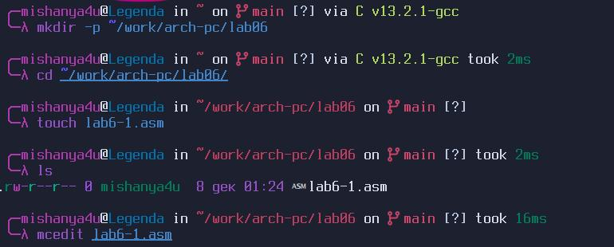

Картинка 1 создание каталога для лабораторной работы №6

1. Рассмотрим примеры программ вывода символьных и численных значений. Программы будут выводить значения записанные в регистр eax.

Введите в файл lab6-1.asm текст программы из листинга 6.1. В данной программе в регистр eax записывается символ 6 (mov eax,'6'), в регистр ebx символ 4 (mov ebx,'4'). Далее к значению в регистре eax прибавляем значение регистра ebx (add eax,ebx, результат сложения запишется в регистр eax). Далее выводим результат. Так как для работы функции sprintLF в регистр eax должен быть записан адрес, необходимо использовать дополнительную переменную. Для этого запишем значение регистра eax в переменную buf1 (mov [buf1],eax), а затем запишем адрес переменной buf1 в регистр eax (mov eax,buf1) и вызовем функцию sprintLF.

**Листинг 6.1. Программа вывода значения регистра eax**

%include 'in_out.asm'  
  
SECTION .bss  
buf1: RESB 80  
  
SECTION .text  
GLOBAL _start  
 _start:  
  
 mov eax,'6'  
 mov ebx,'4'  
 add eax,ebx  
 mov [buf1],eax  
 mov eax,buf1  
 call sprintLF  
  
 call quit

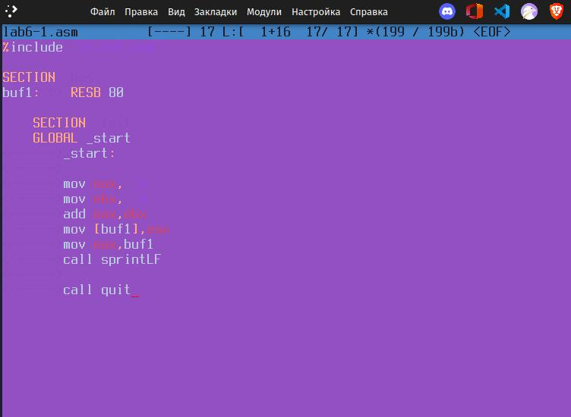

Картика 2 Программа вывода значения регистра eax

Создайте исполняемый файл и запустите его.

nasm -f elf lab6-1.asm

ld -m elf_i386 -o lab6-1 lab6-1.o

./lab6-1

ВАЖНО! Для корректной работы программы подключаемый файл in_out.asm должен лежать в том же каталоге, что и файл с текстом программы. Перед созданием исполня- емого файла создайте копию файла in_out.asm в каталоге ~/work/arch-pc/lab06.

В данном случае при выводе значения регистра eax мы ожидаем увидеть число 10. Однако результатом будет символ j. Это происходит потому, что код символа 6 равен 00110110 в двоичном представлении (или 54 в десятичном представлении), а код символа 4 – 00110100. (52). Команда add eax,ebx запишет в регистр eax сумму кодов – 01101010 (106), что в свою очередь является кодом символа j (см. таблицу ASCII в приложении).

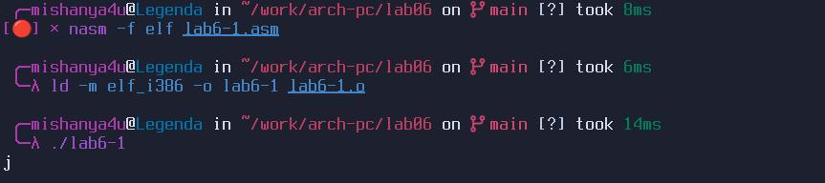

Картика 3 Программа вывода значения регистра eax

1. Далее изменим текст программы и вместо символов, запишем в регистры числа. Ис- правьте текст программы (Листинг 6.1) следующим образом: замените строки

mov eax,'6'  
mov ebx,'4'

на строки

mov eax,6  
mov ebx,4

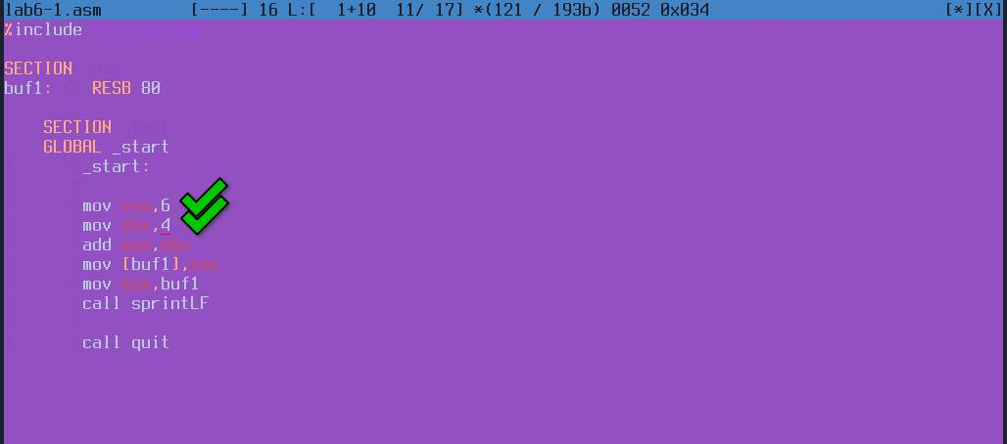

Картинка 4 Изменен символов на числа в регистры

Создайте исполняемый файл и запустите его. Как и в предыдущем случае при исполнении программы мы не получим число 10. В данном случае выводится символ с кодом 10. Пользуясь таблицей ASCII определите какому символу соответствует код 10. Отображается ли этот символ при выводе на экран?

Нет символ не отображается.

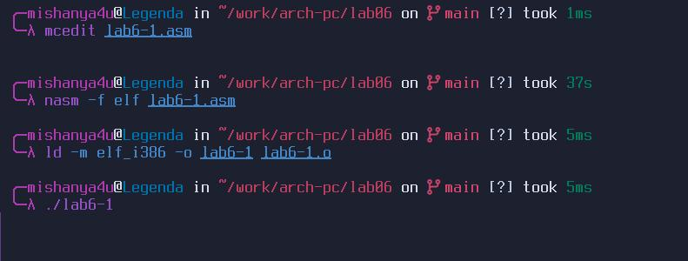

Картинка 5 Результат не отображается

1. Как отмечалось выше, для работы с числами в файле in_out.asm реализованы подпрограммы для преобразования ASCII символов в числа и обратно. Преобразуем текст программы из Листинга 6.1 с использованием этих функций.

Создайте файл lab6-2.asm в каталоге ~/work/arch-pc/lab06 и введите в него текст программы из листинга 6.2.

touch ~/work/arch-pc/lab06/lab6-2.asm

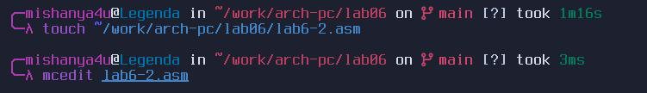

Картинка 6 Создан файл lab6-2.asm

**Листинг 6.2. Программа вывода значения регистра eax**

%include 'in_out.asm'  
SECTION .text  
GLOBAL _start  
_start:  
mov eax,'6'  
mov ebx,'4'  
add eax,ebx  
  
call iprintLF  
call quit

Создайте исполняемый файл и запустите его.

nasm -f elf lab6-2.asm  
ld -m elf_i386 -o lab6-2 lab6-2.o  
./lab6-2

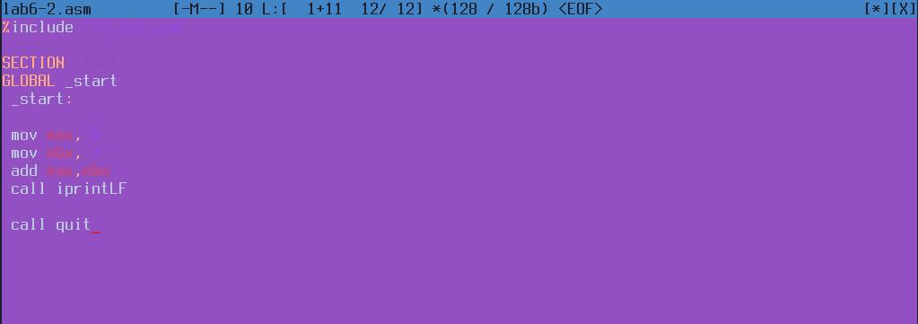

Картинка 7 Вывод из листинга 6.2

В результате работы программы мы получим число 106. В данном случае, как и в первом, команда add складывает коды символов ‘6’ и ‘4’ (54+52=106). Однако, в отличии от программы из листинга 6.1, функция iprintLF позволяет вывести число, а не символ, кодом которого является это число.

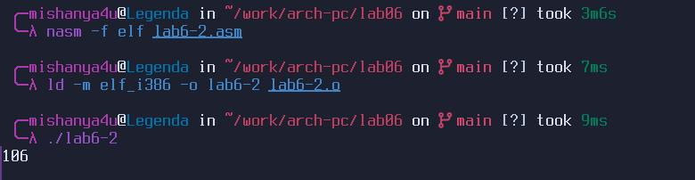

Картинка 8 Результат программы из листинга 6.2

1. Аналогично предыдущему примеру изменим символы на числа. Замените строки

mov eax,'6'  
mov ebx,'4'

на строки

mov eax,6  
mov ebx,4

Создайте исполняемый файл и запустите его. Какой результат будет получен при исполнении программы? Замените функцию iprintLF на iprint. Создайте исполняемый файл и запустите его. Чем отличается вывод функций iprintLF и iprint?

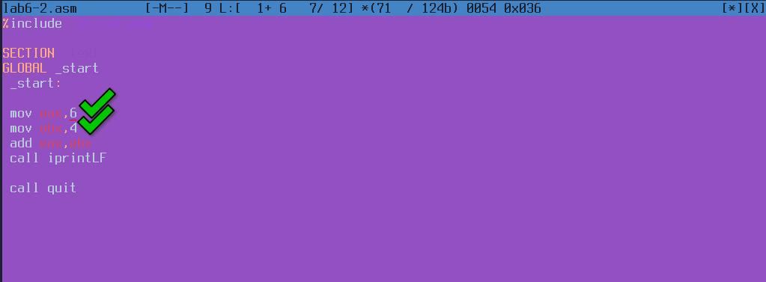

Картинка 9 Изменен символы на числа

Внимательно изучите текст программы из листинга 6.3 и введите в lab6-3.asm.

**Листинг 6.3. Программа вычисления выражения f(x) = (5 ∗ 2 + 3)/3**

;--------------------------------  
; Программа вычисления выражения  
;--------------------------------  
  
%include 'in_out.asm' ; подключение внешнего файла  
  
SECTION .data  
  
div: DB 'Результат: ',0  
rem: DB 'Остаток от деления: ',0  
   
SECTION .text  
GLOBAL _start  
 _start:   
   
 ; ---- Вычисление выражения  
  
 mov eax,5 ; EAX=5  
 mov ebx,2 ; EBX=2  
 mul ebx ; EAX=EAX*EBX  
 add eax,3 ; EAX=EAX+3  
 xor edx,edx ; обнуляем EDX для корректной работы div  
 mov ebx,3 ; EBX=3  
 div ebx ; EAX=EAX/3, EDX=остаток от деления  
  
 mov edi,eax ; запись результата вычисления в 'edi'  
  
 ; ---- Вывод результата на экран  
  
 mov eax,div ; вызов подпрограммы печати  
 call sprint ; сообщения 'Результат: '  
 mov eax,edi ; вызов подпрограммы печати значения  
 call iprintLF ; из 'edi' в виде символов  
  
 mov eax,rem ; вызов подпрограммы печати  
 call sprint ; сообщения 'Остаток от деления: '  
 mov eax,edx ; вызов подпрограммы печати значения  
 call iprintLF ; из 'edx' (остаток) в виде символов  
   
 call quit ; вызов подпрограммы завершения

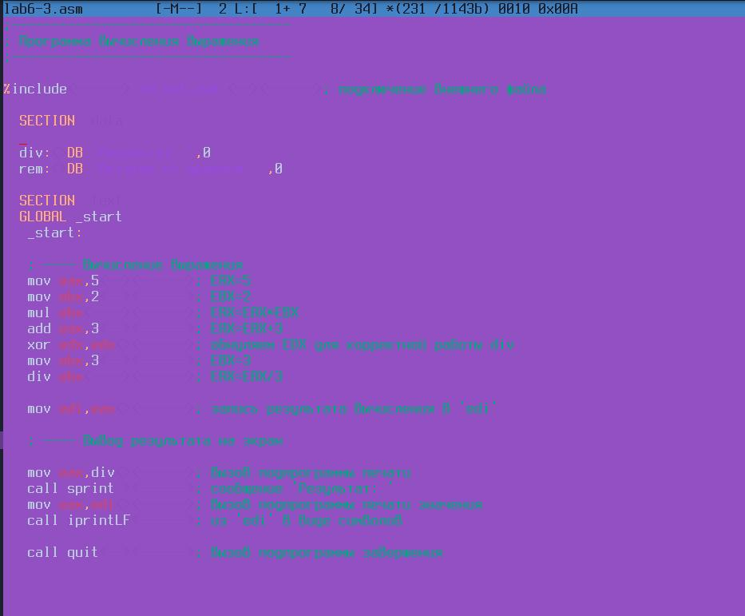

Картинка 10 Программа вычисления выражения f(x) = (5 ∗ 2 + 3)/3

Создайте исполняемый файл и запустите его. Результат работы программы должен быть следующим:

user@dk4n31:~$ ./lab6-3  
Результат: 4  
Остаток от деления: 1  
user@dk4n31:~$

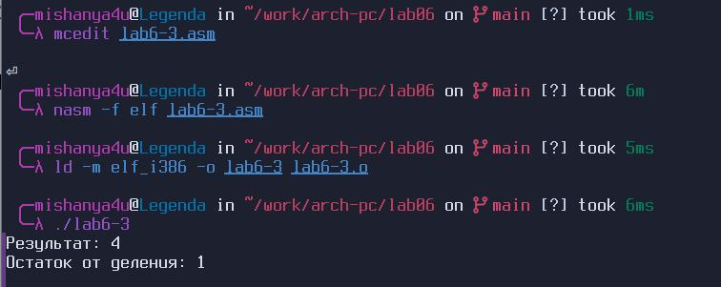

Картинка 11 Вывод результата выражения f(x) = (5 ∗ 2 + 3)/3

Измените текст программы для вычисления выражения f(x) = (4 ∗ 6 + 2)/5. Создайте исполняемый файл и проверьте его работу.

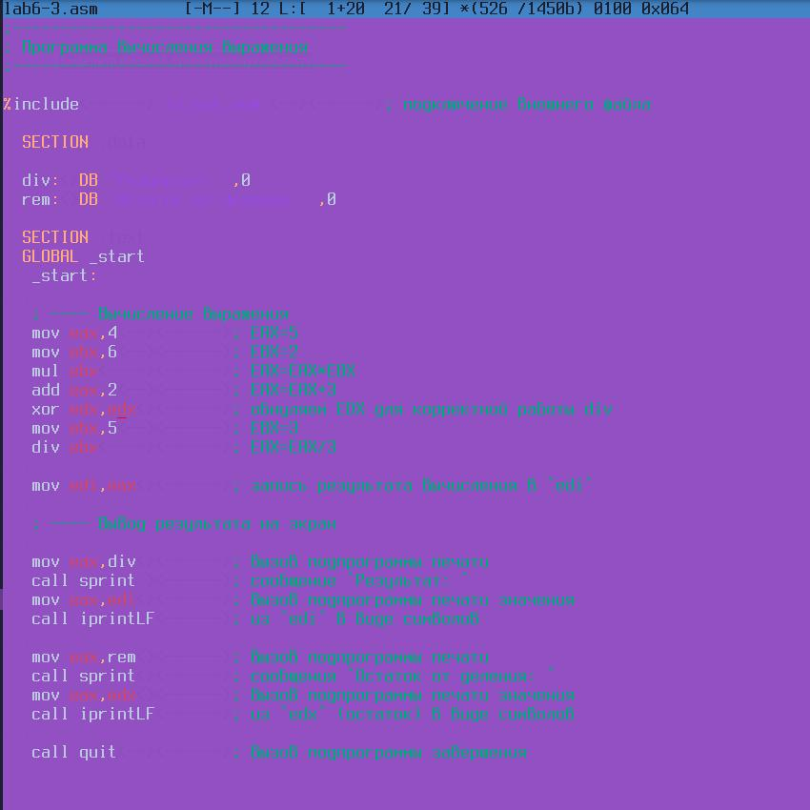

Картинка 12 Программа вычисления изменённого выражения f(x) = (4 ∗ 6 + 2)/5

1. В качестве другого примера рассмотрим программу вычисления варианта задания по номеру студенческого билета, работающую по следующему алгоритму:

* вывести запрос на введение No студенческого билета
* вычислить номер варианта по формуле: (Sn mod 20) + 1, где Sn – номер
* студенческого билета (В данном случае a mod b – это остаток от деления a на b).
* вывести на экран номер варианта.

В данном случае число, над которым необходимо проводить арифметические операции, вводится с клавиатуры. Как отмечалось выше ввод с клавиатуры осуществляется в символь- ном виде и для корректной работы арифметических операций в NASM символы необхо- димо преобразовать в числа. Для этого может быть использована функция atoi из файла in_out.asm.

Создайте файл variant.asm в каталоге ~/work/arch-pc/lab06:

touch ~/work/arch-pc/lab06/variant.asm

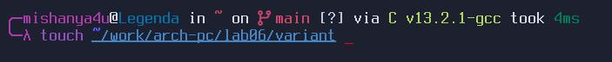

Картинка 13 Cоздан файл 'variant'

Внимательно изучите текст программы из листинга 6.4 и введите в файл variant.asm.

**Листинг 6.4. Программа вычисления варианта задания по номеру студенческого билета**

;--------------------------------  
; Программа вычисления варианта  
;--------------------------------  
  
%include 'in_out.asm'  
  
SECTION .data  
msg: DB 'Введите No студенческого билета: ',0  
rem: DB 'Ваш вариант: ',0  
  
SECTION .bss  
x: RESB 80  
  
SECTION .text  
GLOBAL _start  
 _start:  
  
 mov eax, msg  
 call sprintLF  
  
 mov ecx, x  
 mov edx, 80  
 call sread  
  
mov eax,x ; вызов подпрограммы преобразования  
call atoi ; ASCII кода в число, `eax=x`  
  
xor edx,edx  
mov ebx,20  
div ebx  
inc edx  
  
mov eax,rem  
call sprint  
mov eax,edx  
call iprintLF  
  
call quit

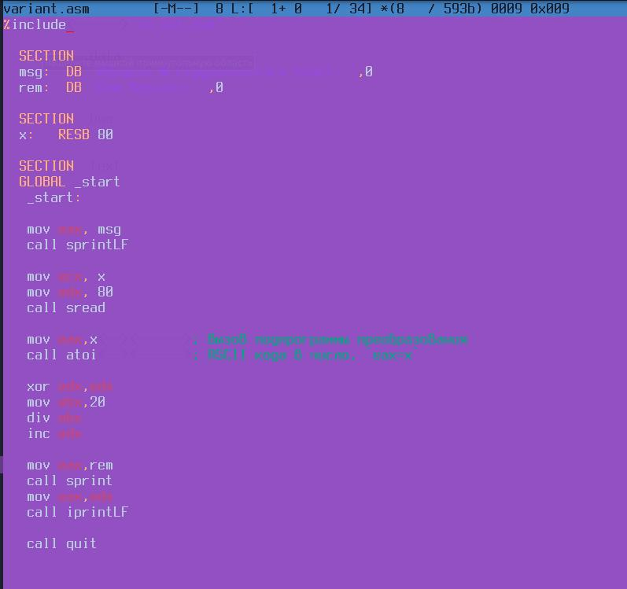

Картинка 14 Выполнения листинга 6.4 в файле variant.asm

Создайте исполняемый файл и запустите его. Проверьте результат работы программы вычислив номер варианта аналитически.

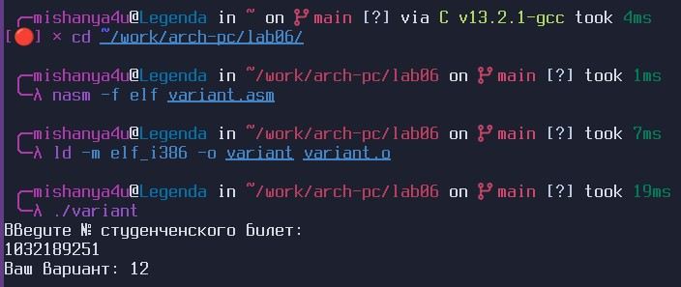

Картинка 15 Результат программы вычисления варианта задания по номеру студенческого билета



Картинка 18 Аналитическая проверка работы программы

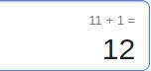

Картинка 17 Аналитическая проверка работы программы

Включите в отчет по выполнению лабораторной работы ответы на следующие вопросы: 1. Какие строки листинга 6.4 отвечают за вывод на экран сообщения ‘Ваш вариант: ’?

mov eax,rem   
 call sprint

1. Для чего используется следующие инструкции?

mov ecx, x  
mov edx, 80  
call sread

1. Для чего используется инструкция “call atoi”?

Инструкция call atoi используются для передачи строки в функцию atoi   
и получения соответствующего целого числа

1. Какие строки листинга 6.4 отвечают за вычисления варианта?

xor edx,edx   
mov ebx,20  
   
div ebx   
inc edx

1. В какой регистр записывается остаток от деления при выполнении инструкции div ebx?

Остаток от деления при выполнении инструкции ```div ebx``` записывается edx

1. Для чего используется инструкция inc edx?

Инструкция inc edx используется для увеличения значения регистра edx на 1.

1. Какие строки листинга 6.4 отвечают за вывод на экран результата вычислений?

mov eax,edx   
 call iprintLF

# 4 Задание для самостоятельной работы

1. Написать программу вычисления выражения y = f(x). Программа должна выводить выражение для вычисления, выводить запрос на ввод значения x, вычислять заданное выражение в зависимости от введенного x, выводить результат вычислений. Вид функции f(x) выбрать из таблицы 6.3 вариантов заданий в соответствии с номером полученным при выполнении лабораторной работы. Создайте исполняемый файл и проверьте его работу для значений x1 и x2 из 6.3.

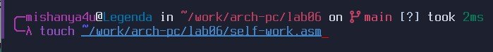

Картинка 18 Cоздан файл для само-работы

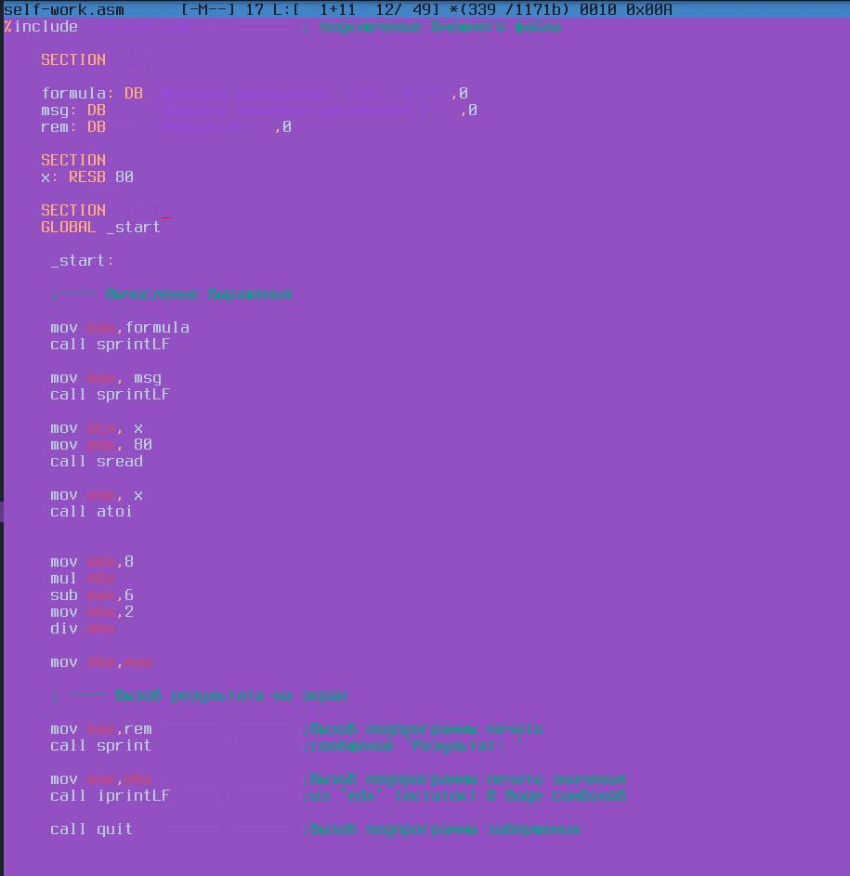

Картинка 19 Выполнения программы вычисления выражения y = (8x − 6)/2

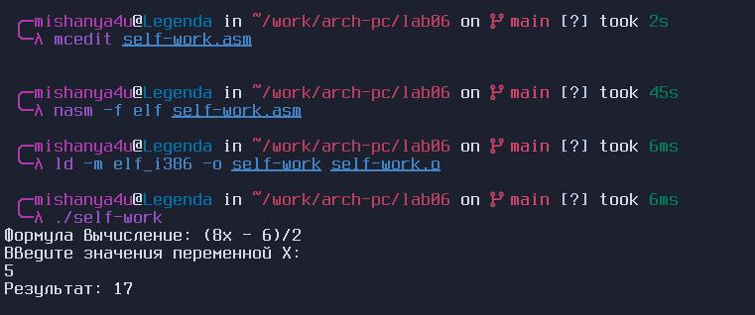

Картинка 19 Результат программы вычисления выражения y = (8x − 6)/2

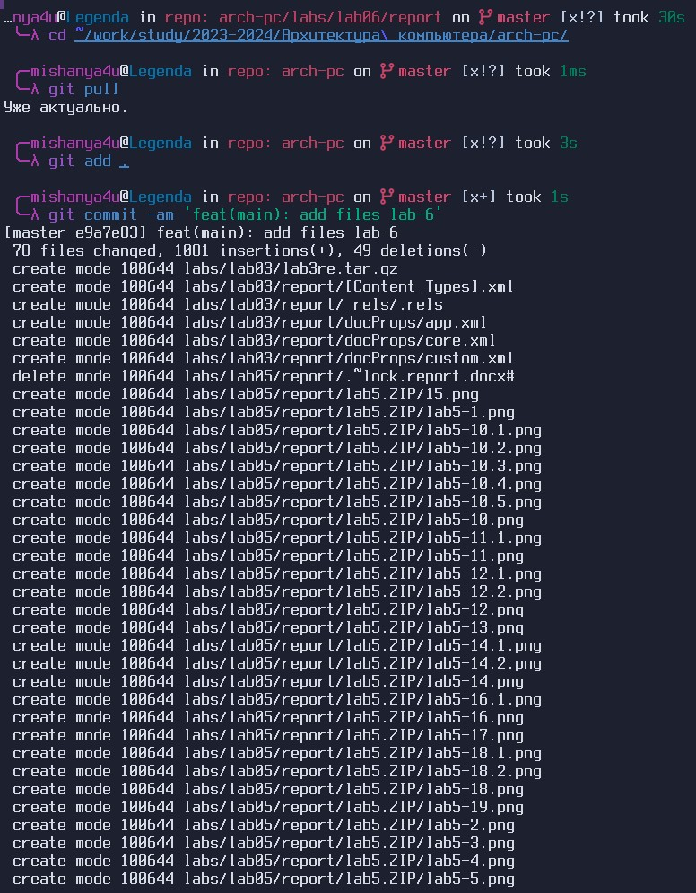

Картинка 20 Обновление в GitHub

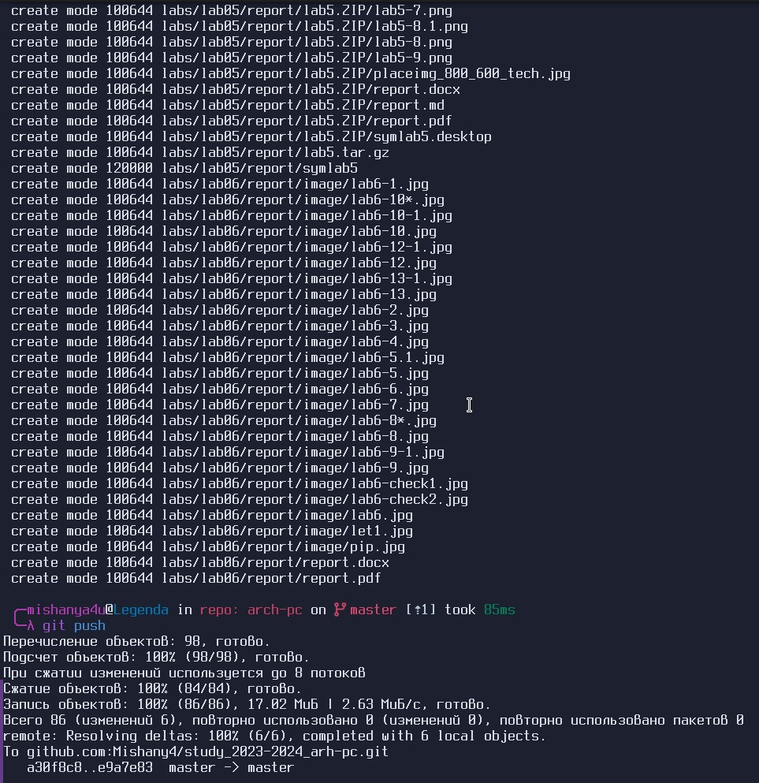

Картинка 21 Обновление в GitHub

# 5 Заключение

После изучения арифметических операций, я могу выполнять   
базовые математические операции (сложение, вычитание,   
умножение, деление) на уровне ассемблера, а также обращаться к   
различным ячейкам памяти для чтения и записи данных. Также я   
познакомился с использованием регистров процессора для выполнения   
операций и хранения промежуточных результатов.